해당 강의 촬영 당시 Pandas 버전과 현재 Pandas 버전이 다르므로,

Pandas 최신 버전 (2.0.0rc1)을 사용하시는 수강생께서는 아래 내용 참고 부탁드립니다.

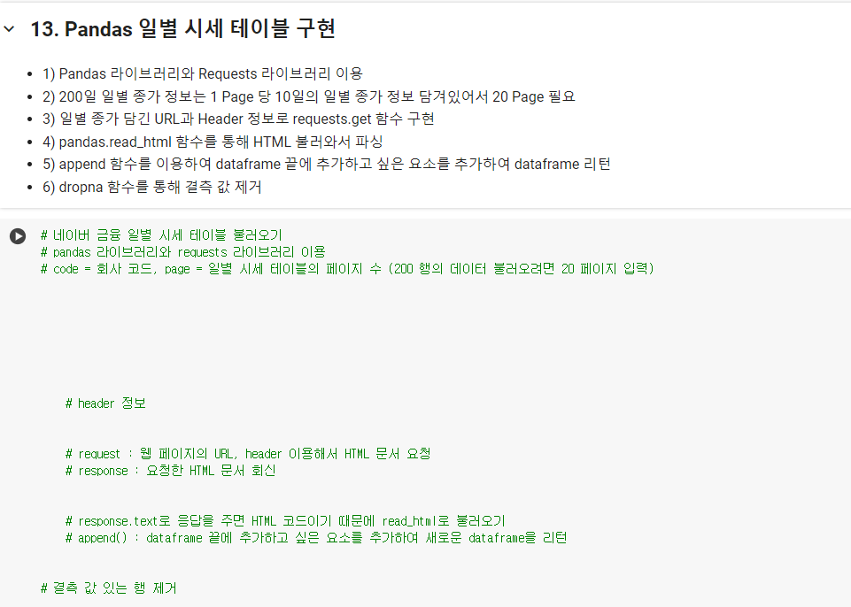

| 기존 | append 사용 가능 |
| --- | --- |
| 변경안 | append가 deprecate 되어, concat 이라는 별도의 함수 사용 필요 |